Środa – 14.04.2021r.
Cele:
- rozwijanie umiejętności liczenia w zakresie dziesięciu,
- rozwijanie poczucia rytmu i muzykalności.

- Kochani! Dzisiejszy dzień zaczniemy od wysłuchania cudownej piosenki pt.: „Ochroń Ziemię”. Spróbujcie wraz z rodzicami i rodzeństwem wspólnie ją zaśpiewać;)
https://www.youtube.com/watch?v=3oEy3cS29W8
„Ochroń Ziemię " - piosenka
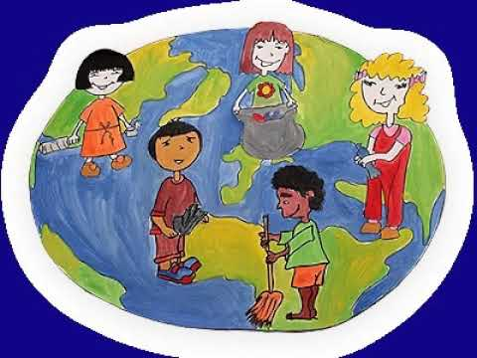
sł. i muz. K. Gowik

1.Mieszkamy na wielkiej kuli.
Ta kula to nasza Ziemia.
Dorośli ciągle na tej Ziemi
chcą wszystko zmieniać.
Wycinają drzewa,
śmiecą na leśnej łące,
czarny dym z kominów leci
i zasłania słońce.

Ref.: Ochroń Ziemię, bądź jej przyjacielem.
Ty i ja – jest tu dzieci wiele.
Im więcej nas, tym dla Ziemi lepszy czas.

2.Gdy wszystkie na świecie dzieci
zadbają o piękno Ziemi,
to wszystko skończy się szczęśliwie,
nic się nie zmieni.
W ogromnym kosmosie
Ziemia się nie zgubi,
gdy ją każdy mały człowiek
nauczy się lubić.

Ref.: Ochroń Ziemię…
Pytania do tekstu piosenki:
- Co to znaczy, że mieszkamy na wielkiej kuli?
- Czym jest Ziemia? Dlaczego musimy o nią zadbać?
- Jak myślisz… Co oznaczają słowa piosenki: W ogromnym kosmosie Ziemia się nie zgubi, gdy ją mały człowieczek zacznie lubić?
Nasza planeta Ziemia jest cudowna i niepowtarzalna! Dlatego musimy o nią dbać, jak tylko najlepiej potrafimy

- Biedronki i matematyka

Wiem, ze doskonale sobie poradzicie Powodzenia!
Wykonaj poszczególne zadania
Zadanie nr 1
Dorysuj brakujące kropki biedronkom, tak aby miały po tle samo na każdym skrzydełku.

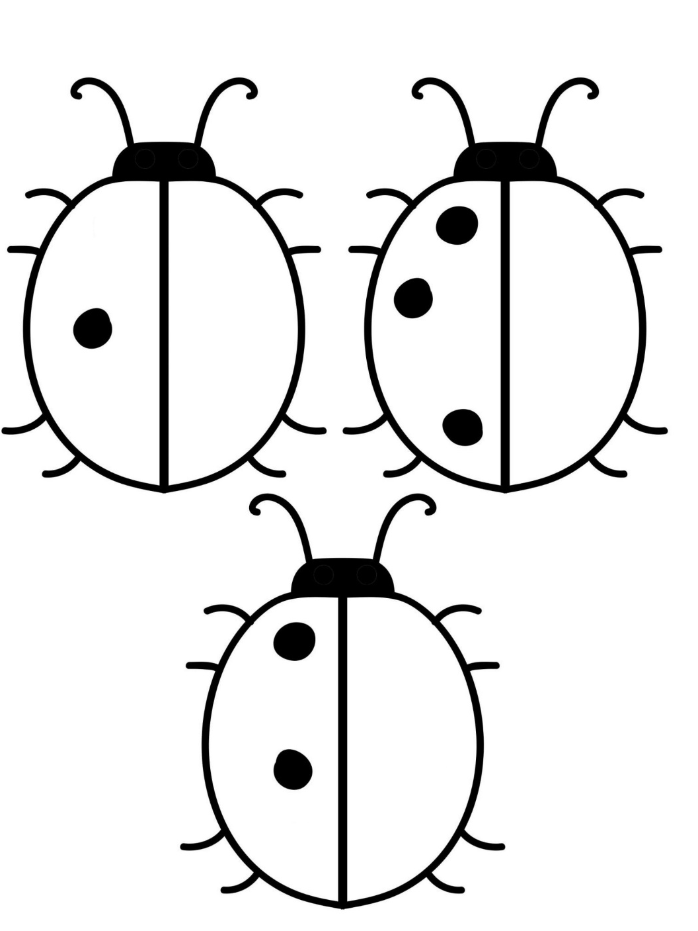

Zadanie nr 2
Policz i narysuj w pustych polach tyle kresek, ile biedronka ma kropek.
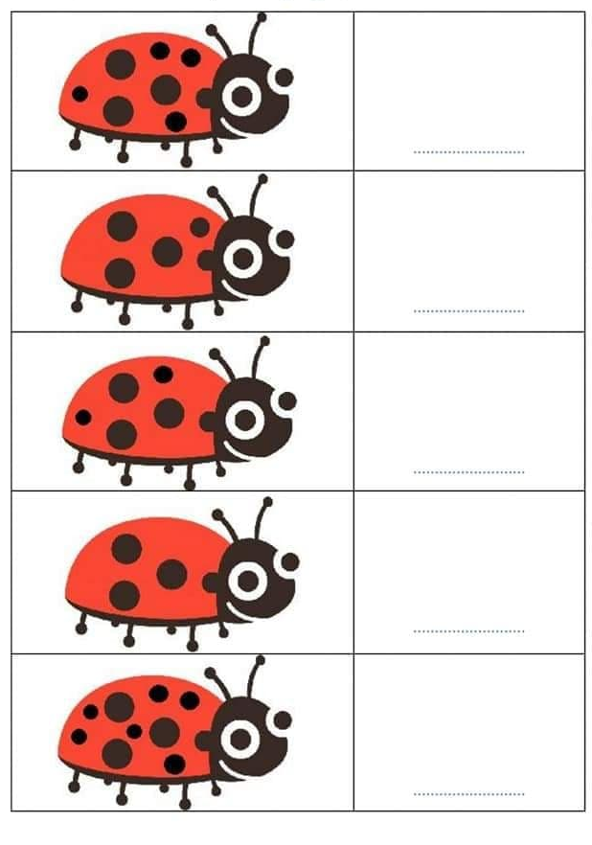

Zadanie nr 3
Policz kropki na biedronce, a następnie połącz z odpowiednią cyfrą.

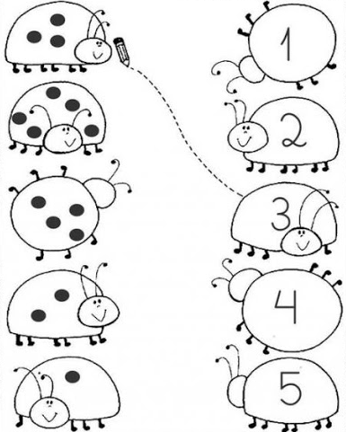

Zadanie nr 4
Ćwiczenia w dodawaniu i odejmowaniu w zakresie 10
Potrzebne: klocki – 10 szt.
Dziecko bierze 10 klocków, które będą odpowiednikami biedronek. Układają je przed sobą. Rodzic cytuje tekst zadania, a dziecko ilustruje je za pomocą klocków – biedronek (zadania można dowolnie modyfikować)
- Nad łąką fruwają cztery biedronki (dziecko układa 4 klocki). Potem przyfrunęło jeszcze 6 (dziecko dosuwa 6 klocków). Ile biedronek fruwa teraz nad łąką?
- Nad łąką fruwało 9 biedronek (dziecko układa 9 klocków). Trzy odfrunęły (dziecko odsuwa 3 klocki). Ile biedronek pozostało?

